

合肥工业大学
计算机与信息学院
实验报告

课 程：汇编语言程序设计

专业班级：物联网工程19-2

学 号：2019217769

姓 名：袁焕发
实验一 基本汇编程序设计

实验目的
1、熟悉在PC机上建立、汇编、连接、调试和运行8086/8088汇编语言程序过程；
2、熟悉debug调式程序的基本方法；
3、掌握基本汇编语言程序设计方法。

实验内容
1、数据段中X、Y、Z、V均为字变量，存放的是16位带符号数。编写汇编语言程序计算表达式值（V–（X*Y+Z-720））/X。要求：
（1）使用MASM和LINK生成可执行程序后，使用Debug装入内存；
（2）使用U、D命令查看代码段和数据段的内容，特别注意变量在代码段中的形式；使用G命令执行代码，并查看结果；
（3）用E命令修改各个命令的内容，再次用G命令执行。
2、BL中的只有一位为1。编写程序测试，并输出提示信息“The X Bit is 1”，要求：
（1）使用地址表实现分支功能，在分支中输出提示信息；
（2）程序直接执行，不需要再使用debug。
3、求一个班50名学生成绩的平均值,并将结果显示出来。

实验过程和程序
1.
初始数据X= 9,Y = 80, Z = 1,V =10
用E命令修改值为X=7 ,Y=100, Z=20,V=14 (0700 ,6400 ,1400, 0E00 )十六进制L位在前，H位在后
源代码：
.MODEL SMALL
STACK SEGMENT STACK
DW 512 DUP(?)
STACK ENDS
DATA SEGMENT
X DW 9
Y DW 80
Z DW 1
V DW 10
SUM1 DW ?
SUM2 DW ?
BUF DB ' remainder $'
DATA ENDS

CODE SEGMENT
ASSUME CS:CODE, DS:DATA, SS:STACK
START:
MOV AX, DATA
MOV DS, AX
MOV AX, X
IMUL Y ;x*y
MOV BX, AX
MOV CX, DX
MOV AX, Z
CWD ;扩展到32位
ADD BX, AX ;x*y+z
ADC CX, DX ;先加add低位再adc加高位
SUB BX, 720 ;减法道理同上
SBB CX, 0
MOV AX, V
CWD
SUB AX, BX
SBB DX, CX
IDIV X
;结果的商存在ax,余数在dx
MOV SUM1, AX
MOV SUM2, DX
;先把余数拿出来方便输出商
MOV BL,DL
;商的输出
MOV DL, AL
ADD DL, 30H
MOV AH, 02H
INT 21H

;输出remainder隔开商和余数
MOV DX, OFFSET BUF
MOV AH, 09H
INT 21H
;余数输出
MOV DL, BL
ADD DL, 30H
MOV AH, 02H
INT 21H

MOV AH, 4CH
INT 21H
CODE ENDS
END START
2.
测试数据TS= 00010000b
源代码：
STACK SEGMENT STACK
DW 512 DUP(?)
STACK ENDS
DATA SEGMENT
CASE DW L0,L1,L2,L3,L4,L5,L6,L7;0-7八位上的情况
S0 DB 'THE 0 BIT IS 1 $'
S1 DB 'THE 1 BIT IS 1 $'
S2 DB 'THE 2 BIT IS 1 $'
S3 DB 'THE 3 BIT IS 1 $'
S4 DB 'THE 4 BIT IS 1 $'
S5 DB 'THE 5 BIT IS 1 $'
S6 DB 'THE 6 BIT IS 1 $'
S7 DB 'THE 7 BIT IS 1 $'
TS DB 00010000B;测试数据
DATA ENDS
CODE SEGMENT
ASSUME CS:CODE,DS:DATA,SS:STACK
START:
MOV AX,DATA
MOV DS,AX
MOV SI,-2
MOV BL,TS
AGAIN:
ADD SI,2
SHR BL,1;右移位，最低位复制到CF
JC NEXT ;CF=1
JMP AGAIN
NEXT:
JMP CASE[SI]
;八种情况选择输出
L0:
LEA DX,S0
MOV AH,09H
INT 21H
JMP FINAL
L1:
LEA DX,S1
MOV AH,09H
INT 21H
JMP FINAL
L2:
LEA DX,S2
MOV AH,09H
INT 21H
JMP FINAL
L3:
LEA DX,S3
MOV AH,09H
INT 21H
JMP FINAL
L4:
LEA DX,S4
MOV AH,09H
INT 21H
JMP FINAL
L5:
LEA DX,S5
MOV AH,09H
INT 21H
JMP FINAL
L6:
LEA DX,S6
MOV AH,09H
INT 21H
JMP FINAL
L7:
LEA DX,S7
MOV AH,09H
INT 21H
JMP FINAL
FINAL:
MOV AH,4CH
INT 21H

CODE ENDS
END START

3.
五十个成绩为：51,52,53,54,55,56,57,58,59,60,61,62,63,64,65,66,67,68,69,70,71,72,73,74,75,76,77,78,79,80,81,82,83,84,85,86,87,88,89,90,91,92,93,94,95,96,97,98,99,100
源代码：

STACK SEGMENT STACK
DW 512 DUP(?)
STACK ENDS
DATA SEGMENT
SCORE DB 51,52,53,54,55,56,57,58,59,60,61,62,63,64,65,66,67,68,69,70,71,72,73,74,75,76,77,78,79,80,81,82,83,84,85,86,87,88,89,90,91,92,93,94,95,96,97,98,99,100 DUP(100);50个成绩
SUM DW 0
AVG DB 0
DATA ENDS
CODE SEGMENT
ASSUME CS:CODE,DS:DATA,SS:STACK
START:
MOV AX,DATA
MOV DS,AX
MOV SI,0
MOV CX,50
MOV BX,SUM
AGAIN:
MOV AL,SCORE[SI] ;求和
CBW
ADD BL,AL ;低位先加
ADC BH,0 ;高位
INC SI ;SI+1
LOOP AGAIN

MOV CX,AX ;交换AX和BX，AX要运算
MOV AX,BX
MOV BX,CX
MOV DL,50 ;将总成绩除以50
DIV DL ;AX/8位DL，AH存余数，AL存商
MOV AVG,AL
CBW;
MOV BL,10
DIV BL

MOV CL,AH ;保存当前AH的值

MOV DL,AL ;输出十位上的数
ADD DL,30H ;ACSII码对应，下同
MOV AH,02H
INT 21H

MOV DL,CL ;输出个位上的数
ADD DL,30H
MOV AH,02H
INT 21H

MOV AH,4CH
INT 21H
CODE ENDS
END START

实验结果（包括必要的截图）
实验一：

U命令翻译成汇编语言
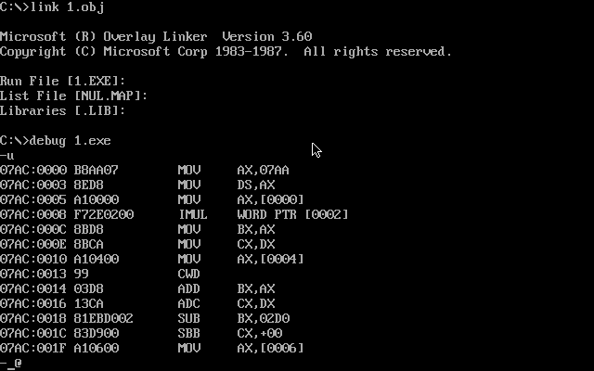

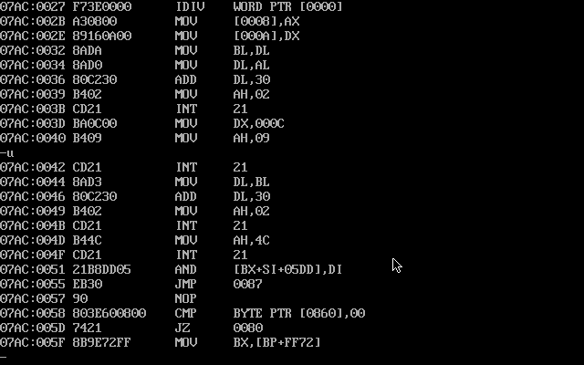

G命令显示结果
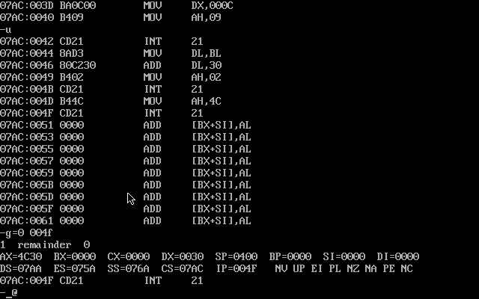
D命令查看内存中的内容
E命令修改内存单元，写入新数值
再次用G命令查看结果

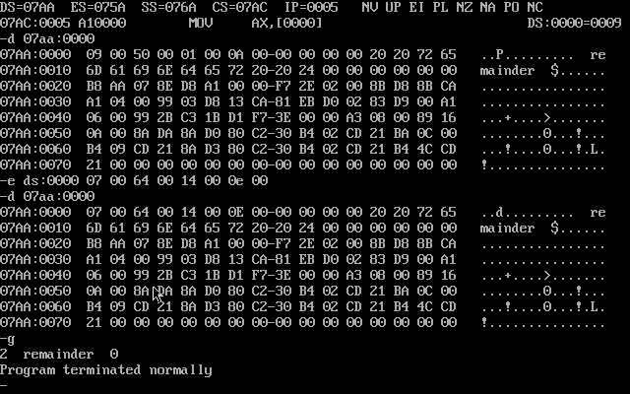

实验二

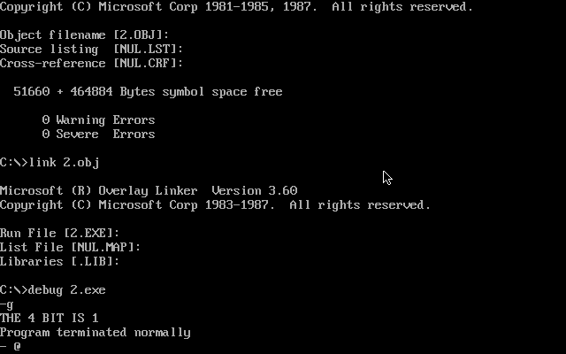

实验三

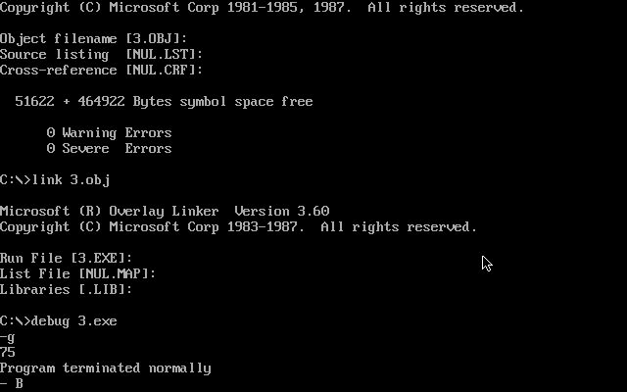

实验体会
通过这次实验首先我学会了汇编语言程序的基本格式，利用dosbox的masm和link生成可调试程序的方法，以及查看修改内存单元内容的操作方法。在编写程序的过程中学会了字节变量的定义，以及用mov指令完成各种操作，学会了loop循环执行程序来求多个值相加，在相加时也懂得了有进位加法和无进位加法，在使用乘除法时，也知道了乘法位数和结果保存位置的关系，除数为8和16位时，也要注意余数和商的存储位置，在借助dl输出结果到屏幕时，要保证输出的顺序先后，另外明白了lea和mov之间的区别，以及各种跳转指令的使用条件。
实验二 高级汇编程序设计

实验目的
1、掌握中断服务子程序的编写。
2、汇编语言与高级语言的混编。

实验内容
1、编写一个子程序计算z=f(x,y)=x*y+x-y（x,y,z有符号数字数），要求：
（1）输入参数通过堆栈传送，输出参数通过AX传送；
（2）主程序调用后，结果需要输出到屏幕上。
2、VC++中编写内联汇编，将字节数组的每个元素高低四位互换。
char dbyte[] = {0x12,0x34,0x56,0x78,0x9a};
3、挂接1CH中断，正计时90秒后退出。要求屏幕显示0-59的秒数。（选做）

实验过程和程序
实验一
STACK SEGMENT STACK
DW 512 DUP(?)
STACK ENDS
data segment
x dw 6
y dw 6
z dw ?
data ends
code segment
assume cs:code,ds:data,ss:stack
start:
mov ax,data
mov ds,ax
;压栈
sub sp,2
push x
push y
;调用
call pro
;输出结果
mov ax,z
mov cx,10
idiv cx
mov cx,dx
add ax,30h
mov dx,ax
mov ah,02h
int 21h
add cx,30h
mov dx,cx
mov ah,02h
int 21h

mov ah,4ch
int 21h
;子程序
pro proc
push bp
mov bp,sp
push ax
push bx
push dx
;计算过程
mov ax,[bp+6]
mov bx,[bp+4]
imul bx;x*y
mov dx,[bp+6];dx=x*y
sub dx,bx;x*y-y
add ax,dx;x+x*y-y
mov z,ax
;弹栈
pop dx
pop bx
pop ax
pop bp
ret 4 ;栈平衡
pro endp

code ends
end start

实验二
#include<iostream>
using namespace std;
unsigned char a[] = { 0x12,0x34,0x56,0x78,0x9a };
int main()
{
__asm
{
mov esi,0
mov ecx,5
again:
mov dl,a[esi]
mov eax,0
next1:
ror dl,1
inc eax
cmp eax,4
jne next1
mov a[esi],dl
add esi,1
loop again
}
for (int i = 0; i < 5; i++)
{
cout << "0x" << hex << (int)a[i]<< endl;
}
return 0;
}

实验结果（包括必要的截图）
实验一
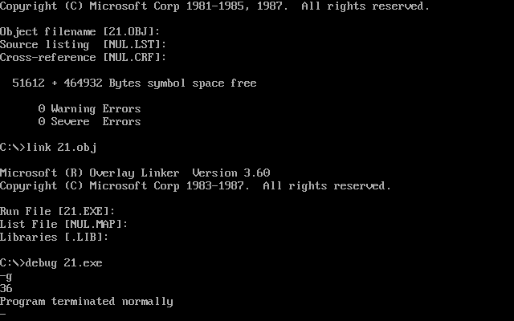

实验二
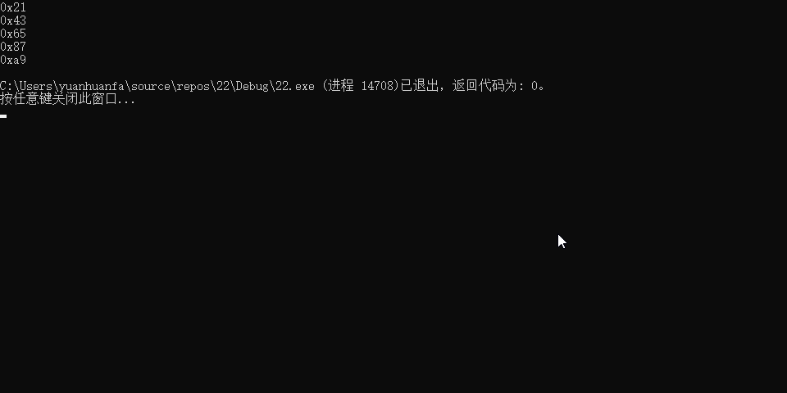

实验体会
这次实验我学会了利用栈来将数据压栈后在进行操作，以及对栈顶指针的修改，进一步了解了栈的工作方法，在进行数据的取用时要注意数据在栈中的位置，使用完之后弹栈以及恢复栈顶指针。在编写内联汇编时要注意32位寄存器的名称不同，内联汇编免去了编译和链接步骤，而且可以和C语言混用，在对寄存器进行操作的同时更加方便。

